CÔNG NGHỆ 7

Bài 7: TÁC DỤNG CỦA PHÂN BÓN TRONG TRỒNG TRỌT
I. MỤC TIÊU: Sau bài này HS phải:
1. Kiến thức:
- Biết được một số loại phân bón.
- Biết được vai trò của phân bón đối với cây trồng và đất.
2. Kĩ năng:
- Rèn luyện kĩ năng làm việc với SGK, quan sát, tư duy.
3. Thái độ:
- Có ý thức bảo vệ môi trường đất; Có ý thức tận dụng nguồn phân bón.
4. Tích hợp bảo vệ môi trường:
- Bảo vệ và không làm ô nhiễm môi trường đất, nước, không khí.
II. PHƯƠNG TIỆN DẠY HỌC:
1. Giáo viên: Phiếu học tập.
2. Học sinh: Đọc trước nội dung sgk.
III. Tiến trình dạy học:
1. Ổn định lớp: Kiểm tra sĩ số lớp .
Lớp | Sĩ số | Tên học sinh vắng
7a1 | …………….. | …………………………………………………………..
7a2 | …………….. | …………………………………………………………..
7a3 | …………….. | …………………………………………………………..
7a4 | …………….. | …………………………………………………………..
7a5 | …………….. | …………………………………………………………..
2/ Kiểm tra bài cũ:
Vì sao phải sử dụng đất hợp lí? Các biện pháp bảo vệ và cải tạo đất.
3/ Bài mới
a. Giới thiệu bài: Người ta nói rằng phân bón là một yếu tố không thể thiếu trong sản xuất trồng trọt. Vậy phân bón là gì và nó có tác dụng như thế nào đối với cây trồng? Để biết được điều này ta vào bài 7
b. Các hoạt động dạy – học:
Hoạt động của GV | Hoạt động của HS | Nội dung ghi bảng
Hoạt động 1. Tìm hiểu phân bón là gì?
- GV: Yêu cầu học sinh đọc mục I và trả lời các câu hỏi:  + Phân bón là gì?  + Vì sao người ta bón phân cho cây?  + Các chất dinh dưỡng chính trong cây là những chất nào?  - GV: Giải thích thêm ngoài các chất trên, còn có nhóm các nguyên tốt vi lượng như: Cu, Fe, Zn,…  - GV: Đặt câu hỏi cho HS:  + Người ta chia phân bón ra làm mấy nhóm chính?  + Phân hữu cơ gồm những loại nào?  + Phân hóa học gồm những loại nào?  + Phân vi sinh gồm những loại nào?  - GV: Yêu cầu học sinh thảo luận để hoàn thành bảng. | - HS: Đọc mục I và trả lời  + Phân bón là thức ăn do con người bổ sung cho cây trồng.  + Vì phân bón có chứa các chất dinh dưỡng cần thiết cho cây trồng.  + Đạm, lân, kali.  - HS: lắng nghe.  - HS: Trả lời.  +Phân bón chia làm 3 nhóm chính: phân hữu cơ, phân hóa học và phân vi sinh.  + Gồm: phân chuồng, phân bắc, phân rác, phân xanh, than bùn và khô dầu.  +Gồm: phân lân, phân đạm, phân kali, phân đa lượng, phân vi lượng.  + Gồm: phân bón có chứa vi sinh vật chuyển hóa đồng, vi sinh vật chuyển hóa lân.  - HS: Thảo luận nhóm và hoàn thành bảng.  +Đại diện nhóm trả lời, nhóm khác bổ sung.  + Phân hữu cơ: a, b, e, g, k, l, m.  + Phân hóa học: c, d, h, n.  + Phân vi sinh: l | I. Phân bón là gì?  - Phân bón là loại “thức ăn” do con người tạo ra và cung cấp cho cây trồng.  - Các chất dinh dưỡng chính trong phân bón:  Đạm (N); Lân (P); kali (K). Ngoài ra còn có các nguyên tố vi lượng.
  Nhóm phân bón | Loại phân bón
  Phân hữu cơ
  Phân hóa học
  Phân vi sinh
Hoạt động 2: Tìm hiểu tác dụng của phân bón.
- GV: Treo hình 6, Yêu cầu HS quan sát, thảo luận nhóm cho biết: Phân bón có ảnh hưởng như thế nào đến đất, năng suất và chất lượng sản phẩm?  - GV: Chốt lại, giảng giải.  - GV hỏi:  1. Theo em, thế nào là bón phân hợp lý?  2. Tác hại của bón phân không hợp lý?  - GV: Giảng giải về cách bón phân hợp lý và các tác hại của việc bón phân không hợp lý. | - HS: Thảo luận nhóm 3’ và trả lời:  - HS: Đại diện nhóm trả lời, nhóm khác bổ sung.  - HS trả lời :  1. Đúng liều lượng, đúng loại, cân đối giữa các loại phân, phù hợp với đất và cây, đúng thời kì.  2. Giảm năng và chất lượng nông sản; ko làm ô nhiễm môi trường đất, môi trường nước.  -HS: Lắng nghe và ghi nhớ. | II. Tác dụng của phân bón.  - Tăng năng suất cây trồng.  - Tăng chất lượng sản phẩm.  - Tăng độ phì nhiêu cho đất.  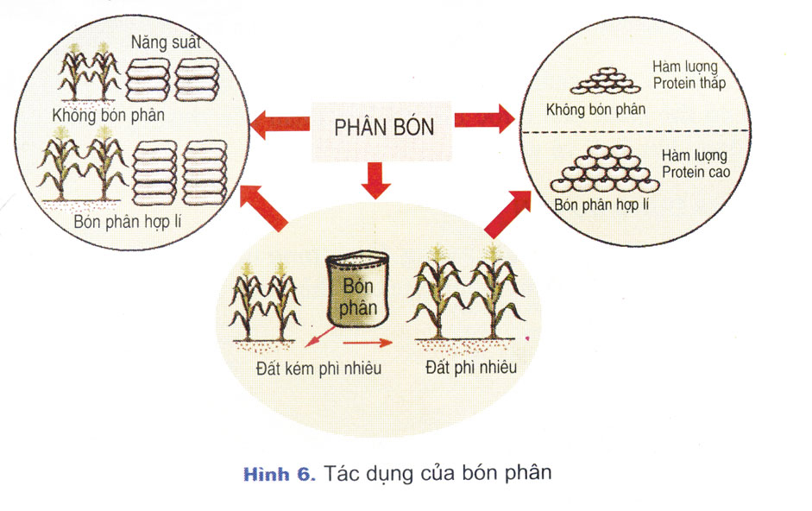
4. Củng cố - đánh giá :
- GV: Yêu cầu HS đọc phần “Có thể em chưa biết”
- GV: Yêu cầu HS đọc phần ghi nhớ SGK/17
- GV: Yêu cầu HS Trả lời các câu hỏi trong SGK.
5. Nhận xét – Dặn dò:
- Học bài và xem trước bài: Cách sử dụng và bảo quản các loại phân bón thông thường.
IV: RÚT KINH NGHIỆM
……………………………………………………………………………………………………………………………………………………………………………………………………

